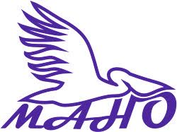
АВТОНОМНАЯ НЕКОММЕРЧЕСКАЯ ПРОФЕССИОНАЛЬНАЯ ОБРАЗОВАТЕЛЬНАЯ ОРГАНИЗАЦИЯ «МНОГОПРОФИЛЬНАЯ АКАДЕМИЯ НЕПРЕРЫВНОГО ОБРАЗОВАНИЯ»
_______________________________________________________
644043, г. Омск, ул. Фрунзе, д.1, корп.4, офис 407; бесплатный федеральный номер
8-800-100-84-42;e-mail:cliomsk@gmail.com

Форма заявки на пробный ЕГЭ по английскому языку
 | ФИО обучающегося | класс | школа | Контактный телефон  обучающегося

